О спикере и формате:  Динамичная модерация – спикер находится в живом диалоге с участниками  «Реалити» - Спикер со сцены звонит в компании и клиентом с 2-мя задачами:  1. Разбор ОП заказчика/конкурента.  2. Живой звонок/WA клиенту.  «Разборы» - Владимир приглашает на сцену участников и делает личный разбор: от продаж до мышления, проводя общую нить сути мастер-класса.  «Практика и внедрение» - Задания выполняются участниками в группах и парах. Человек запоминает 90% того, что сделал сам. И 30% увиденного.  Летающая презентация формата Prezi  Опыт выступлений: 23 страны, 143 города.  Путь: с рядового менеджера по продажам до самого известного бизнес-тренера в направлении в РФ  Образование: экономическое, юридическое, управление персоналом  Автор 14 книг, 2 из них финалисты на ПЭФ.  Реальный предприниматель с 2007 года:  YaKuba|Масштабирование продаж  Tom Hunt| Кадровое агентство  Дзен Недвижимость| Новостройки в Москве,  Лидер Кидс |Детский сад 850 м2. Построен в 2015  Признание: четырежды признан бизнес-тренером года по результатам года.  Музыка: автор 9 мотивационных песен.  ПРОДОЛЖИТЕЛЬНОСТЬ:  Стандарт: 1 либо 2 дня (10.00 – 18.00)  Сокращенно: от 1 часа  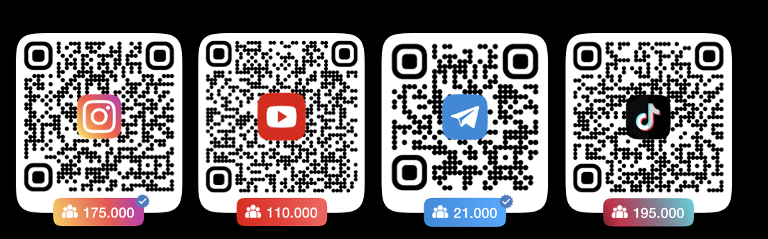 | Программа:  РЕЧЕВЫЕ МОДУЛИ И СКРИПТЫ  Техники налаживания контакта и захвата доверия. Включение инициативы. Техника правильного старта. Завершение зацепкой или ПДД-подход. Внедрение.  ПРОВЕРКА ОТДЕЛА ПРОДАЖ В «РЕАЛИТИ»  Реалити-звонок в отдел продаж или конкуренту компании-участника: «Анализ лучших/худших скриптов, речевых модулей, интонации, отработки возражений», «проверка работы менеджеров».  ВОРОНКА И CRM («с» и «без» бюджета)  Привязка WA к СRM. Воронка и варианты заполнения. Как вести CRM с «нулевым» бюджетом в Trello и отслеживать основные бизнес-процессы. АВСDF-подход. Модель ББС – боль, бюджет, скорость.  ЖЁСТКИЕ ПРАВИЛА И ОШИБКИ  18 ключевых ошибок РОПов и менеджеров. Единые скрипты для сотрудников разного уровня. Допродажи 2+ продуктов, возврат потерянных клиентов.  ВОЗВРАТ КЛИЕНТОВ  Работа с базой: Учет «потерянных» клиентов. Конфликты с клиентами. Всех ли нужно возвращать?  СЕРВИС И ДОВЕРИЕ  LTV против «кому надо - позвонит». План развития: от NPS до первой новой продажи. WhatsApp и телефонные сервисных действий.  ВОЗРАЖЕНИЯ В ПРАВИЛАХ  Как избегать 90% возражений: устранения вакуума в голове клиента, метод «ПУПС», ВВП, Замени НО, новые смыслы и др.

